报告信息公开简报表
第1 页 共 1页
用人（建设）单位情况 | 名称 | 云南新滇鑫塑料制品有限公司
用人（建设）单位情况 | 地理位置 | 云南省玉溪市易门县龙泉街道易门工业园区麦子田片区
用人（建设）单位情况 | 联系人 | 杨丽琼
职业卫生技术服务  类型 |  | 职业病危害预评价□ 职业病危害控制效果评价☑  职业病危害因素检测□ 职业病危害现状评价□
技术服务项目组人员 | 项目负责人 |  | 汪子豪
技术服务项目组人员 | 现场  调查 | 专业人员 | 汪子豪、贾文成
技术服务项目组人员 | 现场  调查 | 时间 | 2024.4.2
技术服务项目组人员 | 现场采样/检测 | 专业人员 | 贾文成、何天鹏、王旭
技术服务项目组人员 | 现场采样/检测 | 时间 | 2024.4.6-4.8
技术服务项目组人员 | 实验室检验分析人 |  | 郗美、杨超
技术服务项目组人员 | 检测/评价报告编制人 |  | 汪子豪
技术服务项目组人员 | 报告审核人 |  | 徐月恒
用人（建设）单位陪同人 |  |  | 杨丽琼
现场调查、现场采样/检测等图像影像 | 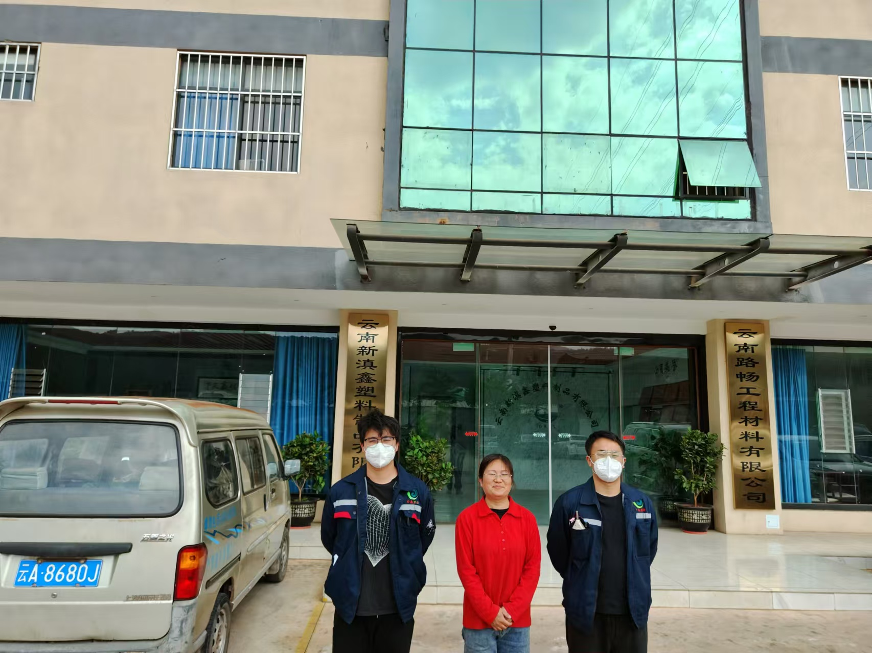
注：出具职业卫生技术服务报告之日起20个工作日内在“http://www.ynzyjk.com/”完成公示。

